**Практическое задание по теме “Введение в аналитическую геометрию”:**

**1.** **Задание**

Даны два вектора в трехмерном пространстве: (10,10,10) и (0,0,-10)

1. Найдите их сумму. (на листочке)

(10,10,10) + (0,0,-10) = (10,10,0)

**2. Задание (на листочке)**

Почему прямые не кажутся перпендикулярными? (см.ролик)

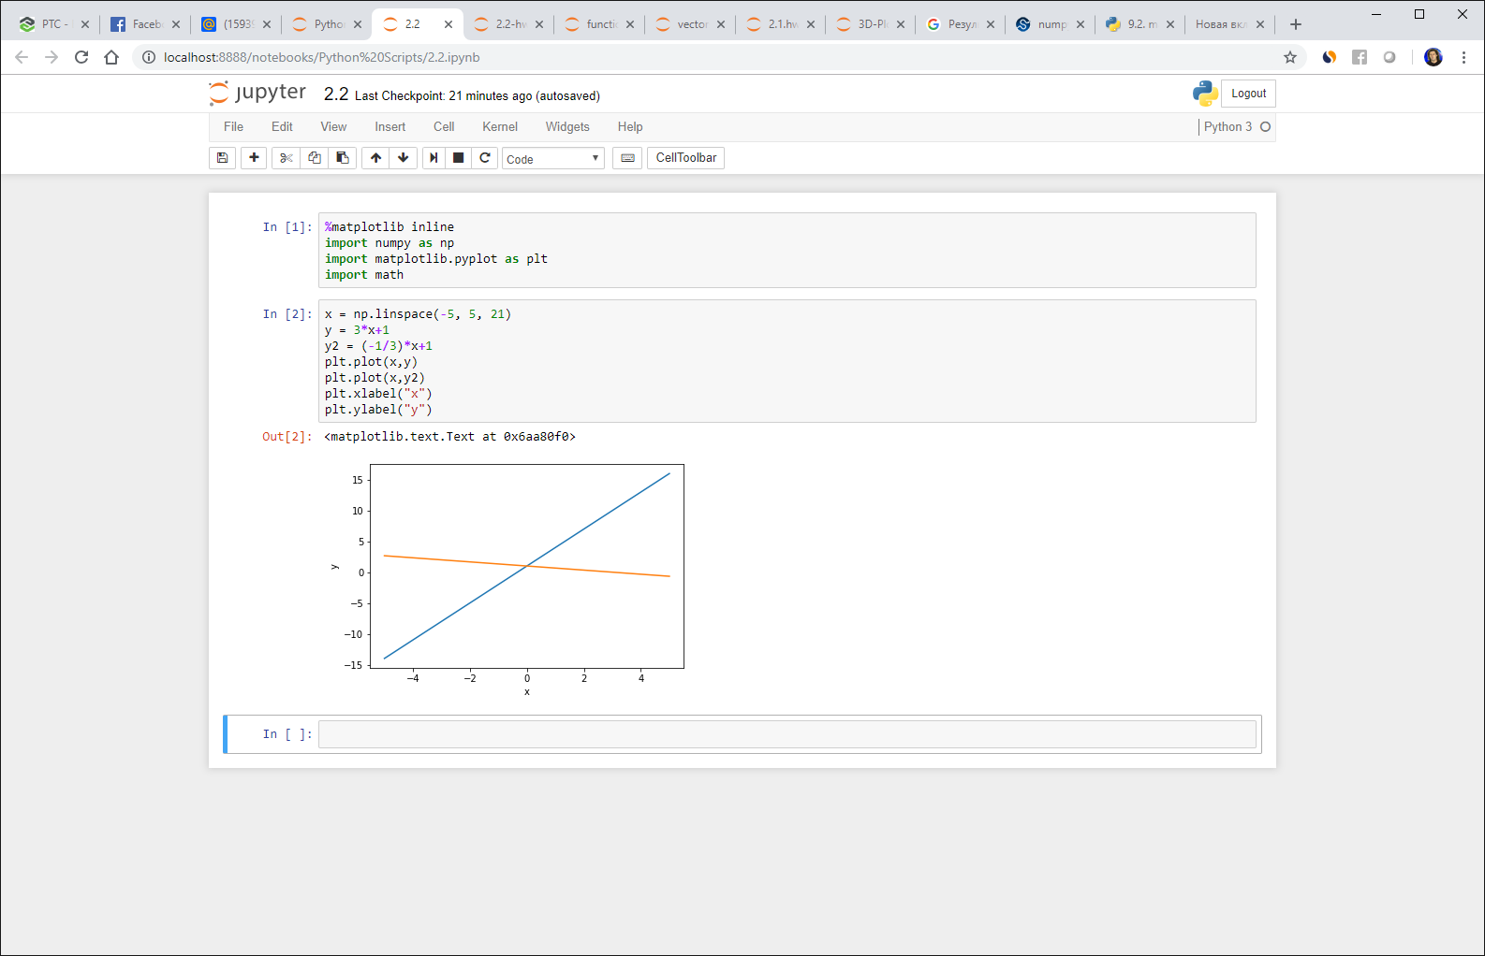

 Потому что разная размерность у осей на графике

**4. Задание (на листочке)**

1) Пусть задана плоскость:  
https://lh4.googleusercontent.com/3XWh_ze3I9WRN7udaaPerDc4MzhAbzKDCVILBh8pVxpIY8sZVM-gMMUbnticIGVRuKixqcKONTHogD-5_n_SVdRL04NDdVS2Oy0Vf6XpL3TedWqJnQADu3BXuhRLtu_bPP3aFAFK

Напишите уравнение плоскости, параллельной данной и проходящей через начало координат.

A*x + B*y + C*z = 0

2)  Пусть задана плоскость: A1x + B1y + C1z + D1 = 0

и прямая:

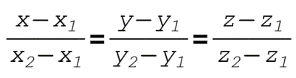  
Как узнать, принадлежит прямая плоскости или нет?

Если выполняются условия:

A1x1 + B1y1 + C1z1 + D1 = 0 и

A1x2 + B1y2 + C1z2 + D1 = 0

**Практическое задание по теме “Графики на плоскости”:**

**2. Задание**

Докажите, что при ортогональном преобразовании сохраняется расстояние между точками.

Возьмем две точки A и B c координатами (x1, y1) и (x2, y2).

Расстояние в исходной системе координат:

Rab = sqrt((x2-x1)2 + (y2-y1)2)

Для ортогонального преобразования:

$X=(x-a)\cos{α}$ $+$ ($y-b$) $\sin{α} и Y=-(x-a)\sin{α}+\text{(}y-b\text{)}\cos{α}$

Координаты точек после преобразования:

А:

X1 = (x1 – a) * cos p + (y1 – b) *sin p

Y1 = - (x1 – a) * sin p + (y1 – b) *cos p

B:

X2 = (x2 – a) * cos p + (y2 – b) *sin p

Y2 = - (x2 – a) * sin p + (y2 – b) *cos p

Расстояние в преобразованной системе координат:

RAB = sqrt((X2-X1)2 + (Y2-Y1)2) =

sqrt[ ((x2 – a) * cos p + (y2 – b) *sin p - ((x1 – a) * cos p + (y1 – b) *sin p)) 2  + (- (x2 – a) * sin p + (y2 – b) *cos p – (- (x1 – a) * sin p + (y1 – b) *cos p) )2  ] =

sqrt[ (x2*cosp – a*cosp + y2*sinp – b*sinp – x1*cosp +a*cosp – y1*sinp +b*sinp )2  + (-x2*sinp + a*sinp + y2*cosp – b*cosp + x1*sinp – a*sinp – y1*cosp +b*cosp ) 2  ] =

sqrt[ (cosp*(x2-x1) + sinp*(y2-y1) ) 2 + ( - sinp*(x2-x1) + cosp*(y2-y1)) 2  ] =

sqrt[ cosp 2 (x2-x1) 2  + 2 *cosp*sinp*(x2-x1)*(y2-y1) + sinp2 (y2-y1) 2  + sinp 2 (x2-x1) 2  - 2 * sinp *cosp*(x2-x1)*(y2-y1) + cosp 2 (y2-y1) 2] =

sqrt[ (x2-x1) 2  * ( cosp 2 + sinp 2 ) + (y2-y1) 2 * ( sinp 2 + cosp 2 )] = sqrt[ (x2-x1) 2  * 1 + (y2-y1) 2 * 1] =

sqrt((x2-x1)2 + (y2-y1)2)

Итого

Rab = RAB